Wydział Teologii
Zaprasza w roku akademickim 2021/2022
na Studia Podyplomowe:
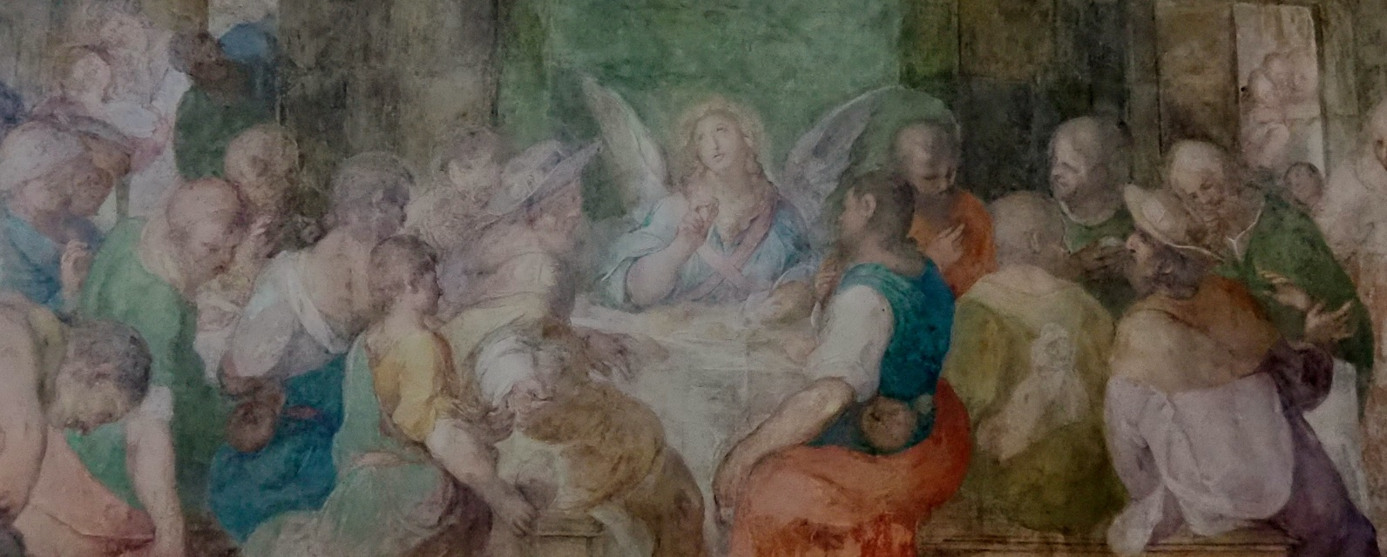
Hagiologia kulturowa
http://uwm.edu.pl/ztdif
Ostatnia Wieczerza – fragment fresku z oratorium św. Barbary przy kościele św Andrzej a i Grzegorza w Rzymie

Zapewniamy:
- specjalistyczną wiedzę teoretyczną i praktyczną popartą doświadczeniem współpracy interdyscyplinarnej [historia, historia sztuki, muzykologia, literaturoznawstwo, kulturoznawstwo, religioznawstwo, teologia]
- zapoznanie z tematyką dotyczącą świętych oraz śladów pamięci o nich, pozostawionych w różnych sektorach kultury, a także poznanie sposobów wykorzystania zdobytej wiedzy w dydaktyce i komunikacji społecznej
- świadectwo ukończenia studiów podyplomowych
- realizację zajęć dydaktycznych w roku akademickim 2021/2022 w trybie online [aplikacja GoogleMeet]
REKRUTACJA do 15 października 2021 r.
Rejestracja kandydatów internetowa na stronie: https://irk.uwm.edu.pl
Inauguracja edycji po zebraniu 20 osobowej grupy słuchaczy
Szczegółowe informacji można uzyskać pod adresem: http://uwm.edu.pl/ztdif
email: tdf@uwm.edu.pl; tel. (+4889)5239120 – ul. Hozjusz 15, PL 11-041 Olsztyn

